ВКО, Бородулихинский район, село Новая Шульба
КГУ «Средняя школа имени Владимира Комарова»

Утренник 3 класс
«БЕРЕГИ СВОЮ ПЛАНЕТУ»
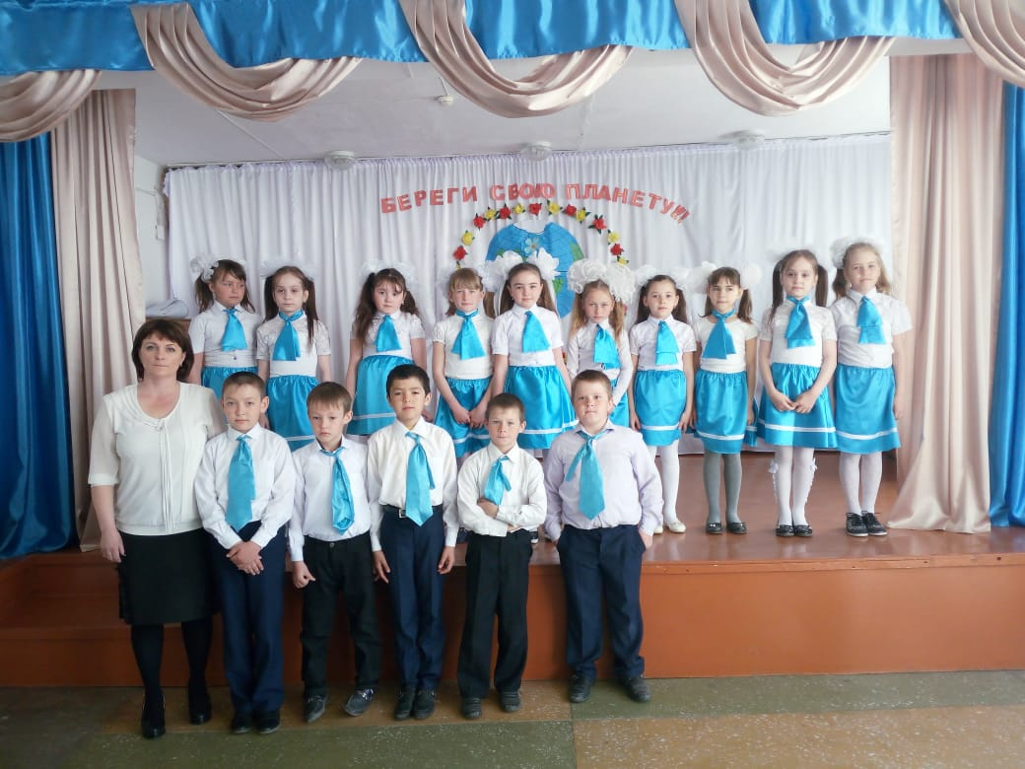

Подготовила учитель начальных классов:
Табарикова Инна Викторовна

Утренник «Береги свою планету!»
Цели:
*расширять представления детей о связях человека и природы;
* воспитывать любовь и уважение к родной природе;
*учить беречь и защищать природу; *воспитывать бережное отношение ко всему живому; *развитие коммуникативных навыков, творческих способностей; *ориентация на общечеловеческие ценности и идеалы; *создание благоприятной эмоциональной среды.
(Звучит тревожная музыка….за кулисами фонограмма стихотворения)
Я – планета живая! Я чувствую боль. Я не знаю покоя, я лишь слышу укор.
Я грязна, как квартира, в которой давно
Не открывали на улицу дверь и окно.
Я задыхаюсь от грязи и дыма!
Поймите же, люди, я очень ранима.
Я – планета живая! Я чувствую боль!
Не нужны мне страданья, мне нужен покой!
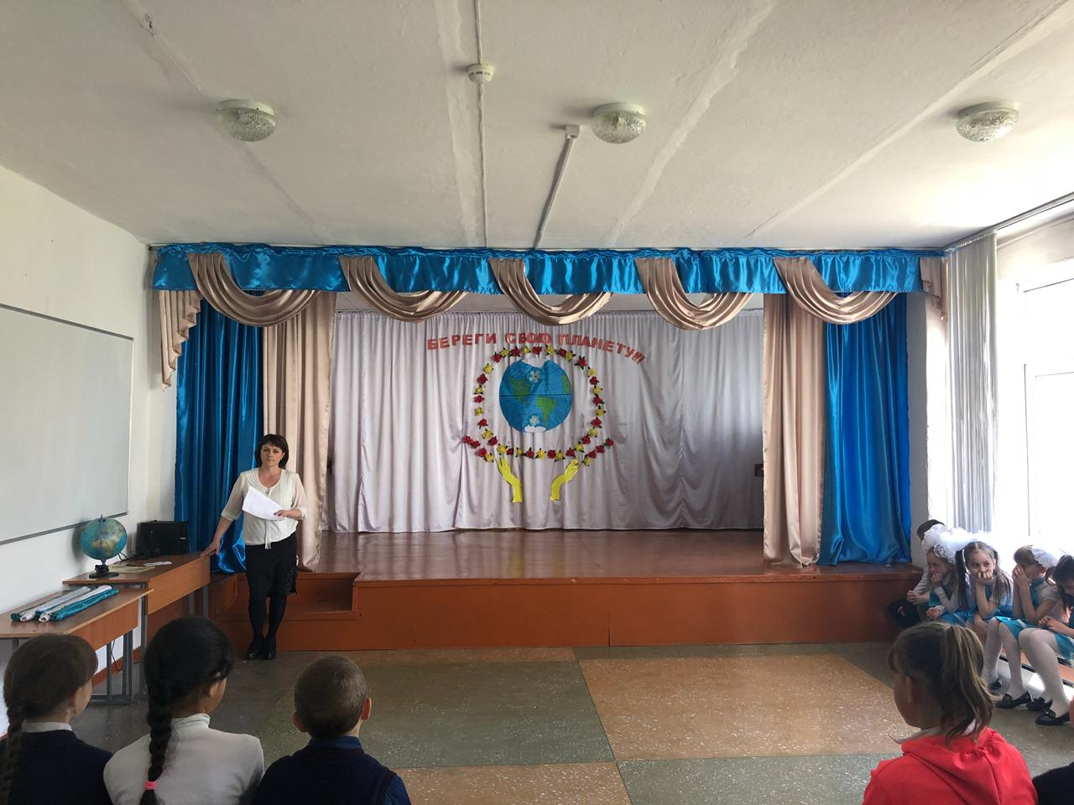
Ведущий: Здравствуйте, ребята! Сегодня мы поговорим о нашей планете ЗЕМЛЯ, о том как нужно её беречь. Ребята, мы с вами спокойно живём, занимаясь какими-то своими делами: музыкой, математикой, спортом, играми и другими интересными и полезными делами, а того не замечаем, что в окружающем мире что-то стремительно меняется, что вокруг нас гибнет много живого. Некоторые виды животных и растений в последние годы вовсе исчезли с лица Земли. Если об этом не думать, то может случиться действительно что-то страшное.
1. Ты, человек, любя природу,
Хоть иногда её жалей,
В увеселительных походах
Ты не топчи её полей.
В вокзальной суматохе века
Ты оценить её спеши:
Она давно твой добрый лекарь,
Она союзница души.
Не жги её на прополую,
И не вычерпывай до дна.
И помни истину простую:
Нас много, а она одна!
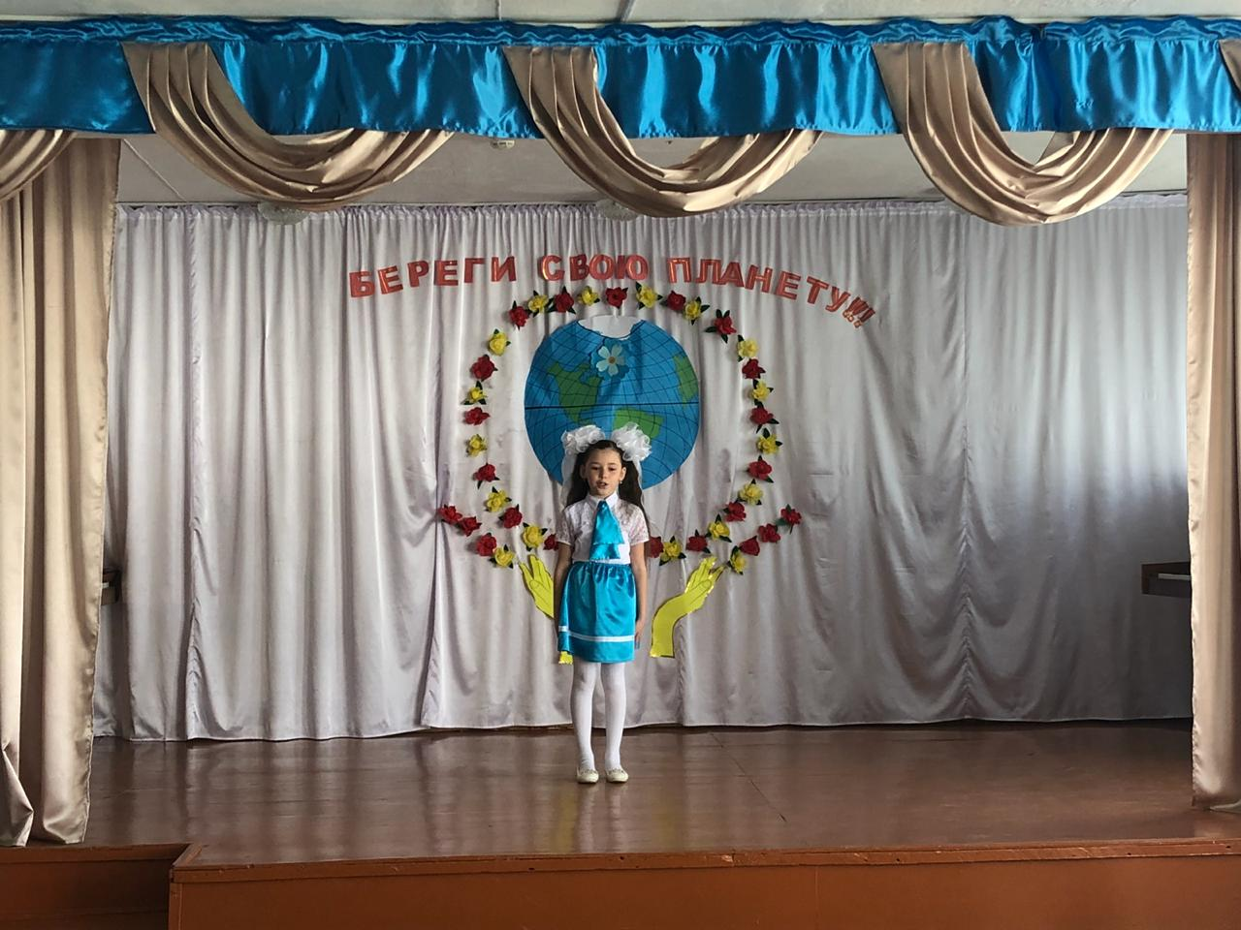
Ведущий: Сегодня мы часто видим, как жестоко по отношению к природе ведут себя наши школьники. А между тем растений становится всё меньше, а некоторые исчезают полностью. Губит природу бесхозяйственность человека – вырубка леса, распашка степей, осушение болот, сброс отходов производства, мусорные свалки, лесные пожары.
2.Забывчивый охотник на привале
Не разметал, не растоптал костра
Он в лес ушёл, а ветки догорали
И нехотя чадили до утра.
А утром ветер разогнал туманы,
И ожил потухающий костёр,
И, сыпля искры, посреди поляны
Багровые лохмотья распростёр.
И лес стонал от огненной метели. .
С морозным треском падали стволы.
И, как снежинки, искры с них летели
Над серыми сугробами золы.
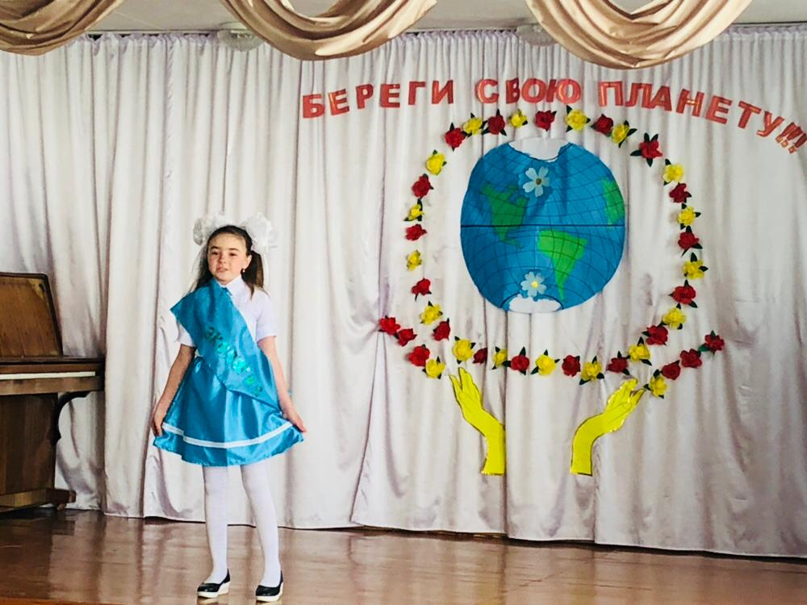
Ведущий: Многие люди считают, что источником загрязнения является только химическое производство, и лишь некоторые задумываются над тем, какой огромный вред природе наносит сам человек. Главным источником загрязнения окружающей среды являются отходы, мусор, которые образуются в процессе производства и потребления человеческого общества. Каждый день в городах образуется огромное количество бытовых отходов. Статистика показывает, что количество мусора растёт с каждым днём. Сейчас в крупном городе на одного человека в день приходится 250 – 300 граммов твёрдых бытовых отходов. А теперь представьте, что на месте, где находятся свалки, могли быть цветники, парки, леса.
Сказка «На пикнике» (инсценировка)
(Звучит фонограмма звуков леса, входят 3 туристов в походной одежде)
Ведущий: Вот как-то раз в урочный час,
В прекрасный солнечный денёк
Собрался дружный громкий класс
У костерка на огонёк.
С собою взяли, кто что мог:
Еды, питья, хоть завались.
А мне пора, звенит звонок.
Себя узнаешь ты, всмотрись.
1уч. Сегодня мы пошли гулять,
Благо лес рукой подать!
2 уч Смотри, мы первые, здесь- никого.
Принёс тушёнку я с собой.
Вот банка, запах вроде ничего.
Хочешь, поделюсь с тобой.
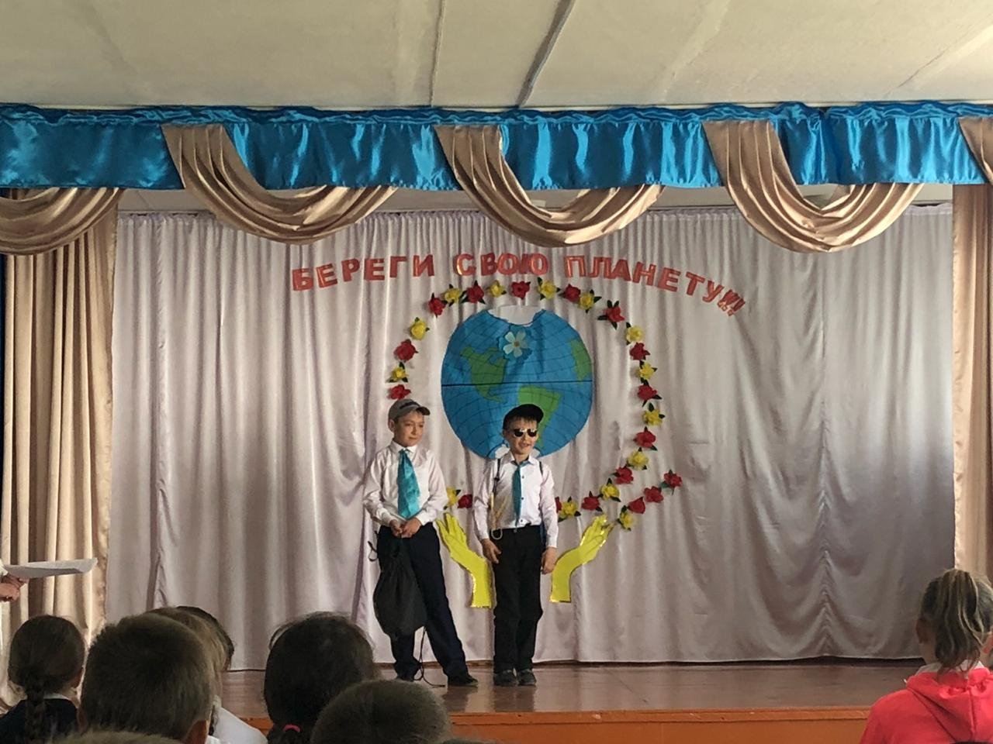
1 уч Давай здесь подождем немного
Сейчас сюда придут друзья.
О! Кажется, ведёт дорога
Ещё кого-то!.. Эй! Сюда!
3 уч. Привет, браток, не опоздал я? Где остальные?
2 уч. Щас придут. Чего принёс?
3 уч. Я? Одеяло, чтоб на земле создать уют.
1 уч. А что поесть?
3 уч. Давай посмотрим, мой дружочек,
Пакетик, правда, небольшой,
Селёдку, хлебушка кусочек,
Надеюсь, хватит нам с тобой?
4 уч. Привет, друзья, вас видеть рад,
Закупил я всё подряд:
Пищу, спички, лимонад.
Свежий ветер возбудит
Наш здоровый аппетит!
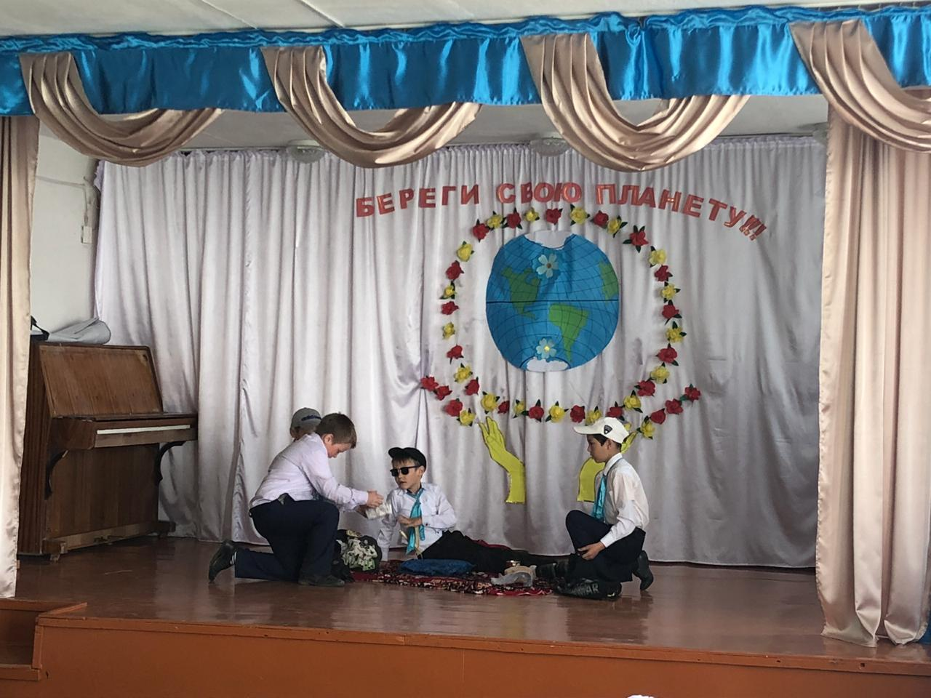

2 уч. Да, прямо скажем, небогато,
Ну что, присаживайтесь, сэр!
5 уч. А вот и я, вот пепси, кола.
Стаканчики с собою есть.
Я рад вас всех увидеть снова.
А вы что принесли поесть?
1 уч. Кефир и хлеб.
2 уч. А вот - тушёнка.
3 уч. Вот лимонад, здесь хватит всем!
( Разливают пепси, стаканы, бутылки бросают )
4 уч. Пусть поваляется, пустая,
Она уж больше не нужна.
Стаканы тоже побросаем,
Ведь не квартира, а земля.
1 уч. Пакет пустой, его- туда же.
Остатки рыбы пусть гниют.
Мы никому про то не скажем.
Не видно нас, не засекут.
2 уч. Консервы съедены, ребята,
Пустая банка-прочь её,
Немножко было маловато.
5 уч. Банки в землю закопаем,
Мусор птицам разбросаем,
В речку скинем все бутылки –
В море пусть плывут посылки!
4 уч. Мы – цари! Молчи, Природа!
Всё здесь наше – лес и воды!
Эй, друзья, ну- не робей!
Жги, ломай, руби и бей!
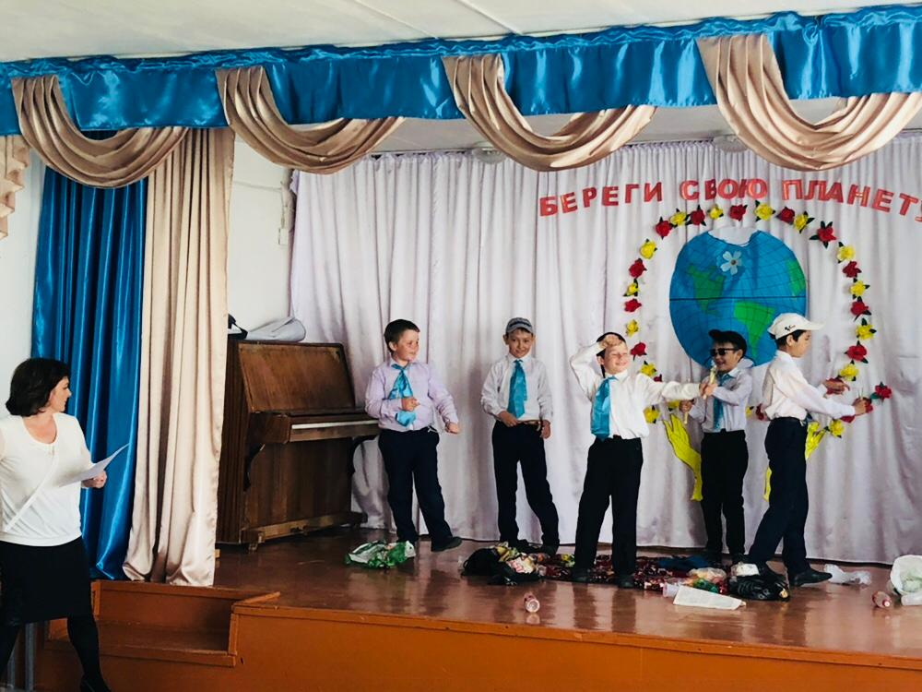
3 уч. А не устроить ли нам танцы,
Соскучился я по попсе!
( Музыка, пляска )
Выходит матушка-Земля. На ней зелёная накидка с мусором:
пачки сигарет, бутылки, бумажки, стаканчики.
1 уч. Мадам, Вы кто? Мы Вас не звали!
Как неопрятны Вы, грязны!
4 уч. О, сколько грусти в Вас, печали.
И чем же Вы огорчены?
Земля: Узнать меня должно быть трудно,
Хоть я- родимая Земля.
Такая- в праздники, такая- в будни.
Да, вами я засорена.
Услышьте вы мою молитву,
К вам обращаю я её.
Ещё немного, я погибну,
Услышьте слово вы моё.
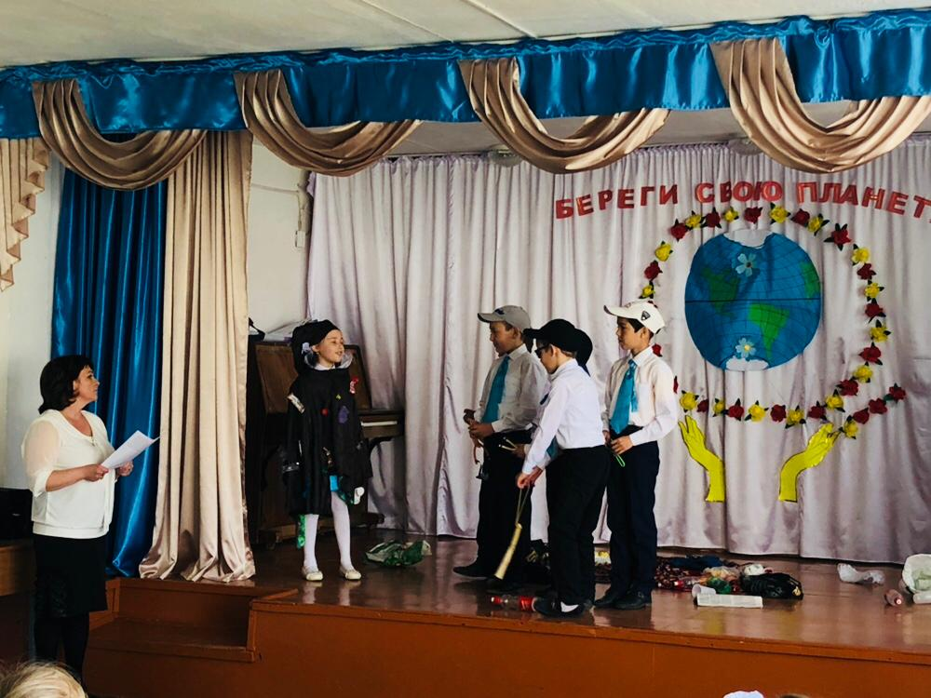
Ведущий: Давайте выйдем все во двор.
Очистим мы земной ковёр
От мусора, нечистоты,
Кругом посадим мы цветы,
И станет больше доброты,
Надежды, веры, теплоты.
Везде пусть будет красота
Мы смоем грязь, уйдёт беда!
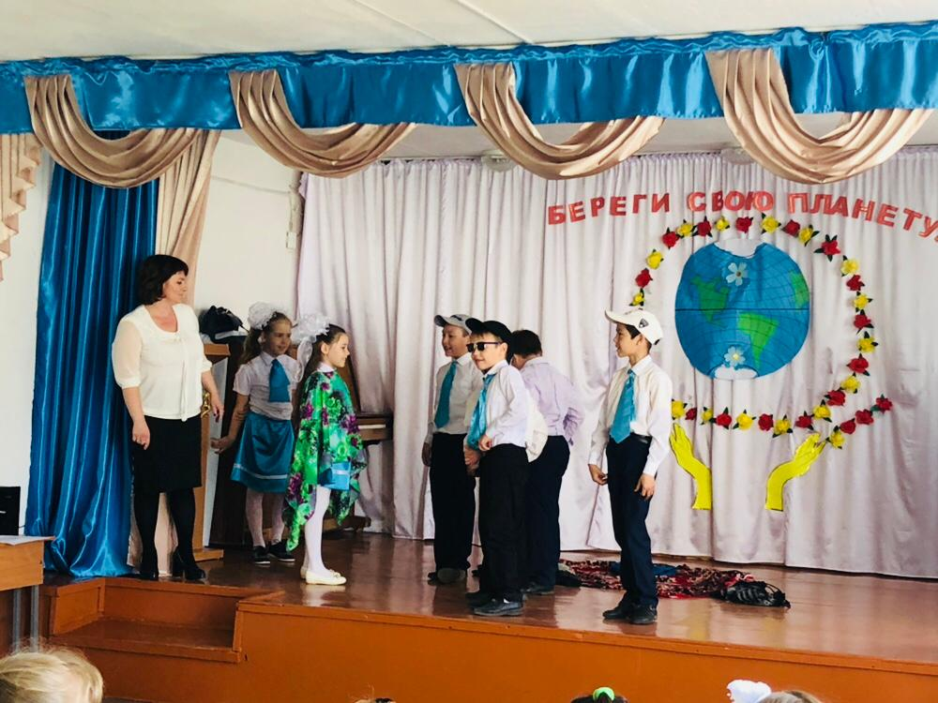
( С Земли снимают накидку, собирают мусор в мешок, Земле
одевают кокошник из цветов )
Все: О, боже! Как она чиста! Явилась миру красота!
Ведущий: Действительно, мы порой не замечаем той красоты, которая нас окружает. Мы рвём цветы, ломаем ветки деревьев, разоряем гнёзда птиц. Человек губит природу, отравляет атмосферу, загрязняет водоёмы своими гигантскими заводами. Улучшением состояния окружающей среды занимается совсем молодая наука-экология.
Экология:(выходит ребёнок в костюме Экологии)
-Вы обо мне? А вот и я! Здравствуйте, мои друзья. Я - экология. Удивительное время, началось новое тысячелетие. Наверное, Человек должен собою гордиться. Ведь он покорил океаны, воздух, землю, но, к сожалению, много сделал человек промахов и ошибок. Большой проблемой оказался экологический кризис. Ведь человек беспечно относится к природе и к тому, что она даёт, и никто не задумывается над тем, что брошенная на землю бумага разлагается- 2 года, консервная банка- 30 лет, полиэтиленовый пакет-200 лет, стекло-1000 лет.
Давайте сейчас все вместе примем клятву экологов. Для принятия клятвы экологов прошу всех встать.
Клятва экологов.
Мы, юные экологи, клянёмся:
Не загрязнять реку отходами, мазутом.
Ловить рыбу удочкой.
Выбирать сухое место для костра, окапывать его.
Не оставлять после себя мусор.
Не рвать цветы.
Не ломать деревья и кустарники.
Всем вместе объединиться и сохранять природу на Земле.
Клянёмся! Клянёмся! Клянёмся!
Звучит песня
ЭТО НАЗЫВАЕТСЯ ПРИРОДА

Музыка Юрия Чичкова
Слова Михаила Пляцковского

Мы любим лес в любое время года,
Мы слышим речек медленную речь…
Все это называется природа,
Давайте же всегда ее беречь!

В лугах ромашки солнечного цвета,
Такие, что светлей на свете жить…
Природой называется все это,
Давайте же с природою дружить!

Летят, звеня, дождинки с небосвода,
Клубится на заре тумана дым…
Все это называется природа,
Давайте же сердца ей отдадим!

Прощальный вальс танцует с ветром лето,
Дрожит в окне вечерняя звезда…
Природой называется все это,
Давайте же любить ее всегда!
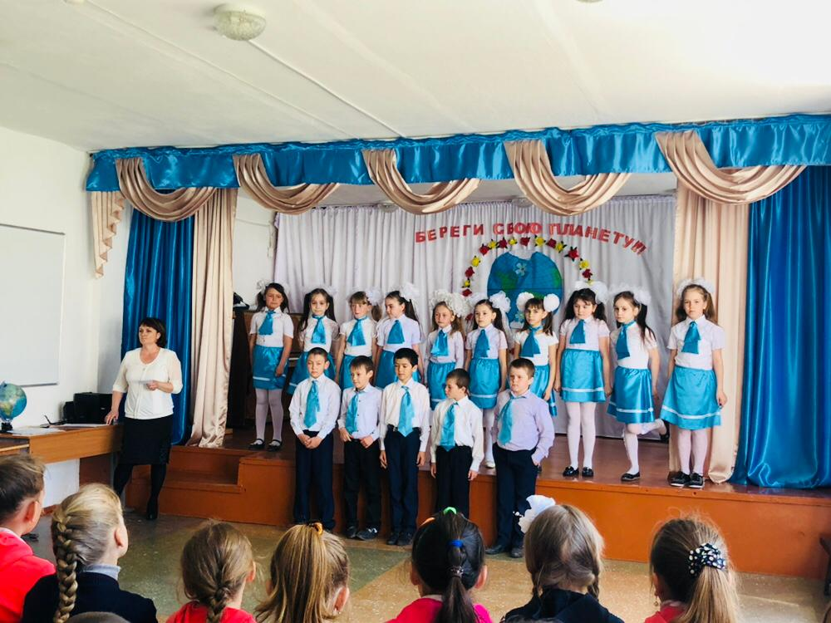
Ведущий: Ребята, давайте бережно относиться к природе, ведь мы с вами частичка этой природы. Мы хозяева нашей планеты. Поэтому мы должны не только открывать и использовать её сокровища, но и беречь их, предотвращать последствия от использования природных богатств. Ведь охранять природу – значить охранять и беречь Родину.

Не губи живое

1.Федя бабочку поймал
И божию коровку,
Отпускать он их не стал
И посадил в коробку.
Пришёл домой, про них забыл.
У Феди игр тыщи.
Попробовал бы сам - пожил
Год без воды и пищи.

2. Откуда взрослые на свете?
Они растут из малышей.
Скорее исправляйтесь, дети -
Остаться злым всего страшней.
Слышишь выстрелы в лесу?
Целый день стреляет.
Из ружья убил лису,
А зачем - не знает.
И палит во всех подряд

3. Федя, тот же самый.
А у маленьких лисят
Нету больше мамы.
Есть, увы, среди детей
И плохие тоже,
Им совсем не жаль зверей.
Будем с ними строже!

4. Сделай домик для скворца,
Подлечи котёнка.
А зимой в большой мороз
Накорми бельчонка.

Пусть друзьями станут нам:
Птицы, звери, дети,
И тогда увидишь сам -
Хорошо на свете!

5. Не надо мусорить в лесу!
Не надо мусорить в лесу,
Природы портя всю красу,
Должны мы срочно прекращать
Леса в помойку превращать!
6. В лесу играйте и гуляйте,
Но мусор там не оставляйте –
Когда лес чист, красив, опрятен,
То отдых в нём вдвойне приятен
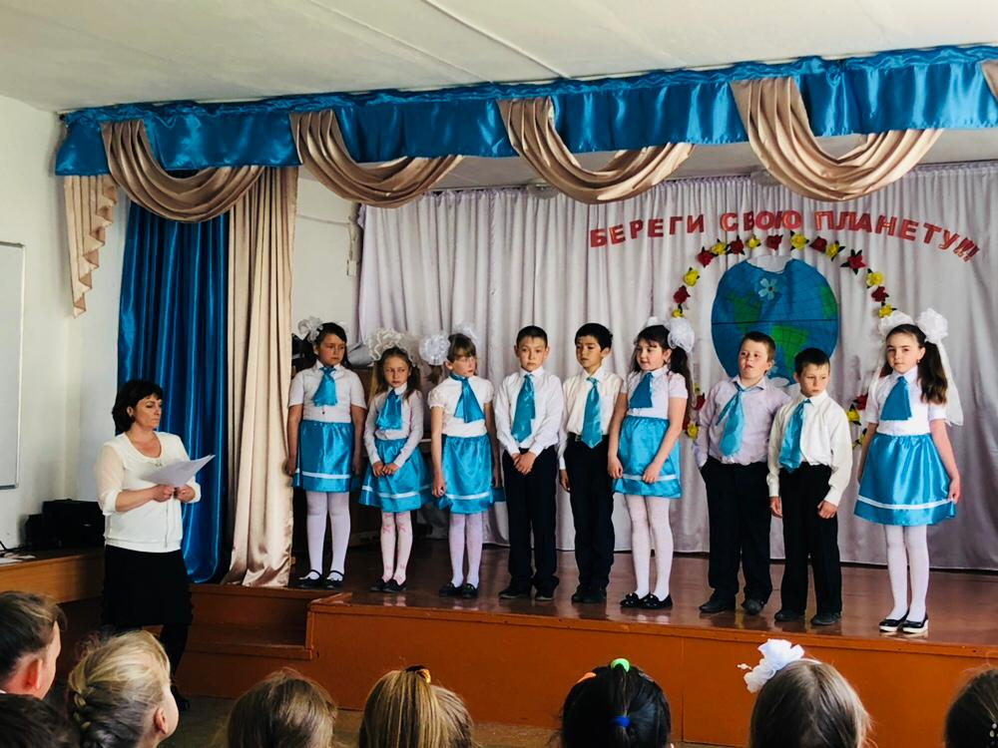
Ведущий: Не секрет, что гуляя по улице, мы часто оставляем после себя мусор. Это бывает даже тогда, когда урна находится рядом. Просто мы в них даже попасть не можем. Вот проведём сейчас эксперимент. Перед вами стоят урны, необходимо точно в мусорную корзину бросить скомканный лист бумаги. И так игра начинается.
(Выбирается две команды по 5 человек, каждый участник использует 1 попытку)
Ведущий: А теперь, ребята, проведём игру «Да - Нет». Я буду задавать вопросы, а вы должны дать правильный ответ на вопрос «Загрязняет ли этот предмет природу?»
1. Упаковка 2. Теплоход
3. Деревенский дом 4. Трактор
5. Скворечник 6. Трамвай
7. Лыжи 8. Завод
9. Самолёт 10. Роликовые коньки
11. Детская коляска 12.Самосвал
13. Парусная яхта 14. Пластиковая бутылка
- Черный воздух, облако, как пыль, бывает, когда топят печку. (Дым)
- Там квакают лягушки и растут камыши. (Болото)
- Это когда не бывает дождя, жарко, как в пустыне. (Засуха)
- Его выдыхают животные и люди, от него гибнет все живое. (Углекислый газ)
- То, что нас везде и всегда окружает. (Природа)
- То, что идет от солнца, а вечером от лампы. (Свет)
- Его выделяют растения. (Кислород)
- Рыбам – вода, зверю – лес, птицам – воздушное пространство, а в экологии это называется … (Среда обитания)
- В году их четыре. Сначала птицы прилетают, потом выводят птенцов, затем они улетают опять, а в это время медведь спит в берлоге. (Времена года).
Ведущий: А сейчас мы предлагаем вашему вниманию частушки, и очень надеемся, что никто в них себя не узнает.
(исполняются частушки)
1.Вышли в поле, вышли в лес.
Я на дерево залез.
Вот я с дерева упал,
Триста веточек сломал. 2.Развели большой огонь, Испугался даже конь Возле нашего костра Вдруг свалилася сосна. 3.На лугу росли цветочки А теперь там только кочки И сверкает среди дня Только химия одна. 4.Мы ходили на рыбалку,
Рыбок половить в пруду.
Витя выловил мочалку, А Егор – сковороду. 5.Целый день в пруду упрямо
Рыбу мы удили зря.
Много выудили хлама,
И ни разу – пескаря. 6.Должен знать и помнить каждый:
Если мусор сыпать в пруд,
То в таком пруду однажды
Рыбы попросту помрут.
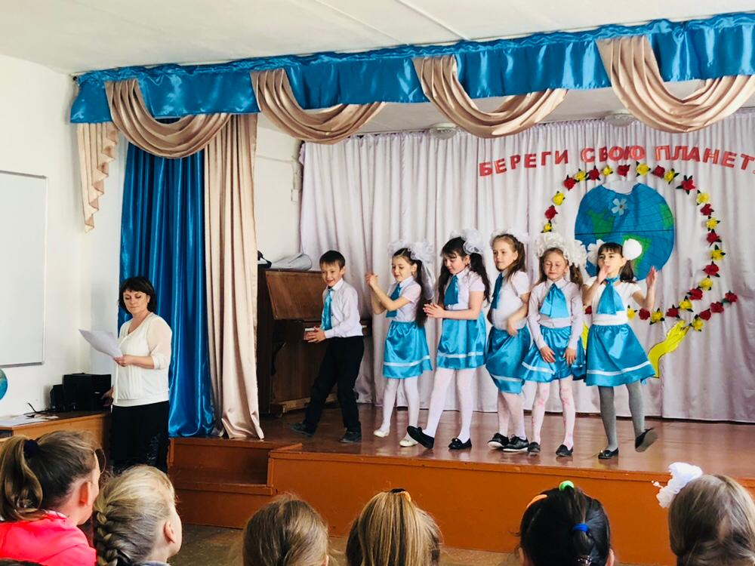
Дети читают стихи:
1.Что значит человек без трав и птиц?
И без любви к пчеле жужжащей?
Без журавля над хвойной чащей,
Без миловидных лисьих лиц?
2. Когда поймёт он, наконец,
Врубаясь в мёртвые породы.
Что человек – венец природы
И без природы нам конец?

3.Садись на камень под сосну,
Лесную слушай тишину:
Журчит, лепечет ручеек
О том, что путь далек-далек.
Упала шишка, скрипнул сук,
Жужжит, жужжит тяжелый жук,
Листва рассказывает сны ...
Ты слышишь голос тишины.(Звучат звуки леса)
Девочки исполняют танец «Небо»
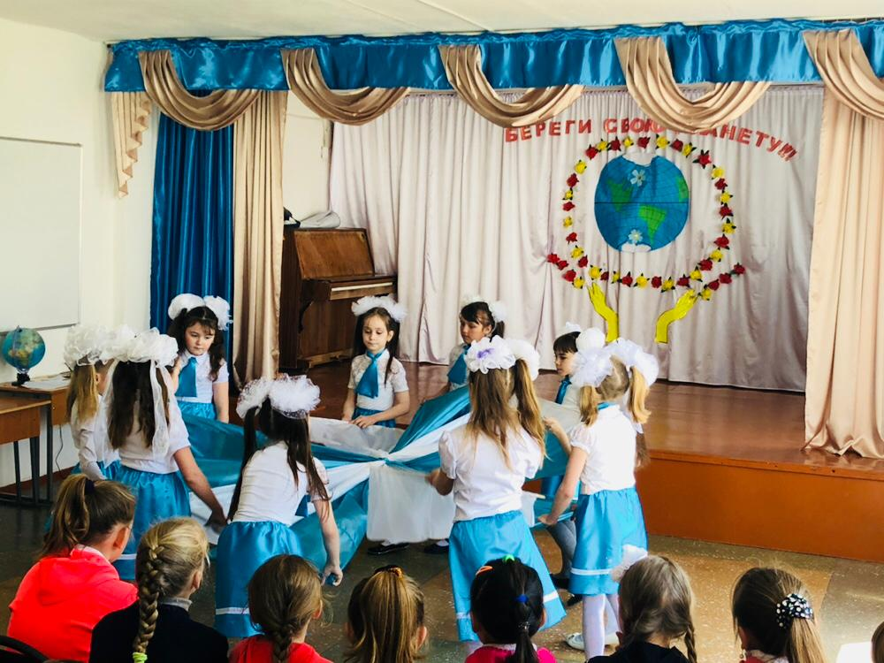
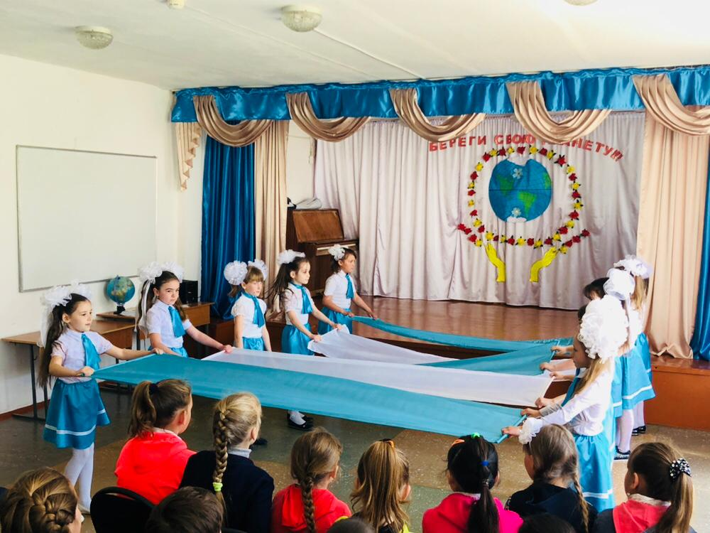
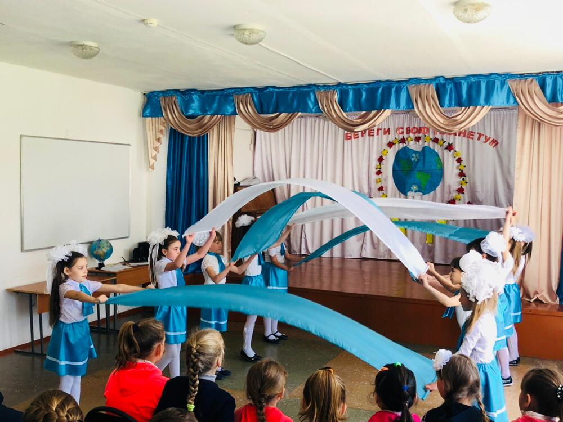
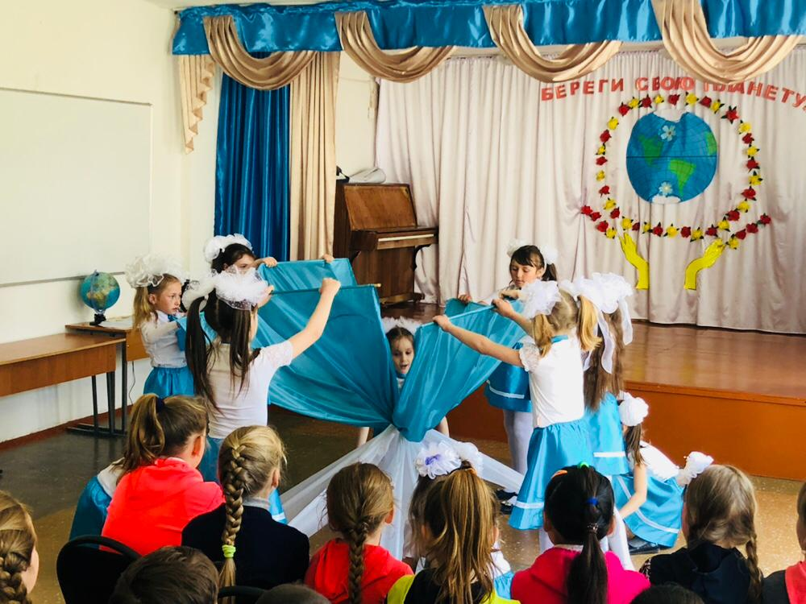
1.Давайте вместе Землю украшать,
Сажать сады, цветы сажать повсюду.
Давайте вместе Землю уважать
И относиться с нежностью, как к чуду!
Мы забываем, что она у нас одна –
Неповторимая, ранимая, живая.
Прекрасная: хоть лето, хоть зима…
Она у нас одна, одна такая!
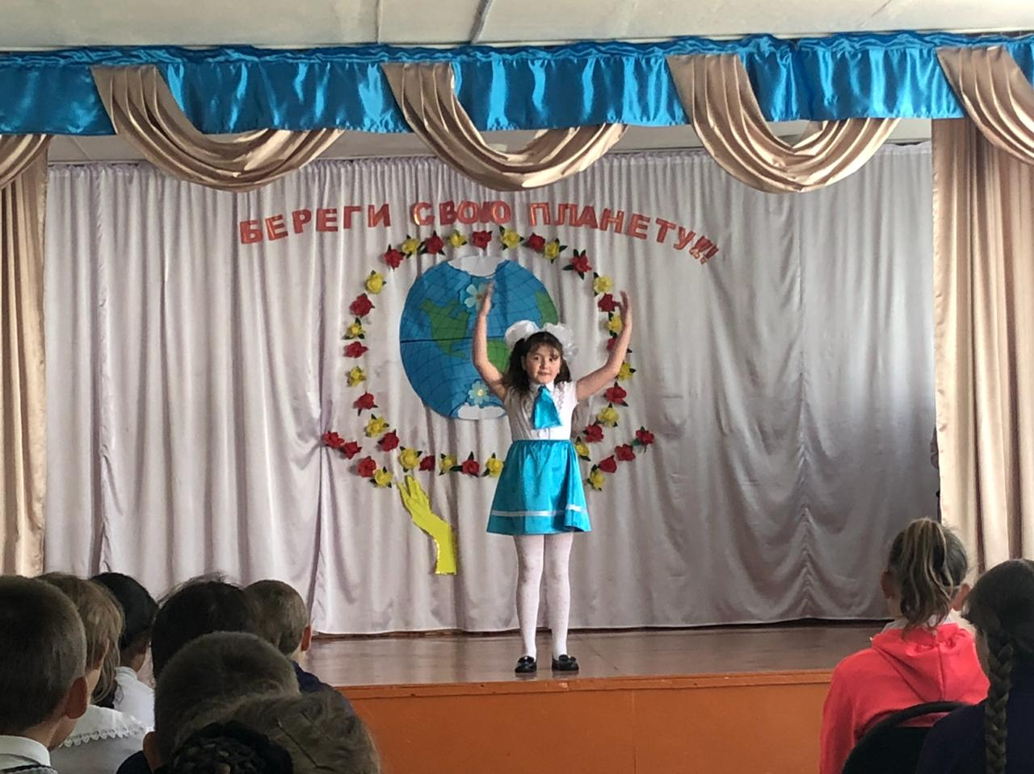
Глобус (дети читают стихи и передают друг другу глобус)

1.Я обнял глобус – шар земной.

Один над сушей и водой.

В руках моих материки

Мне тихо шепчут: «Береги».

2.В зеленой краске лес и дол.

Мне говорят: «Будь с нами добр».

Не растопчи ты нас, не жги,

Зимой и летом береги».

3.Журчит глубокая река,

Свои лаская берега,

И слышу голос я реки:

«Ты береги нас, береги».

4.И птиц, и рыб я слышу всех:

«Тебя мы просим, человек.

Ты обещай нам и не лги.

Как старший брат нас береги».

5.Я обнял глобус – шар земной,

И что-то сделалось со мной.

И вдруг шепнул я:

«Не солгу. Тебя, родной мой, сберегу»
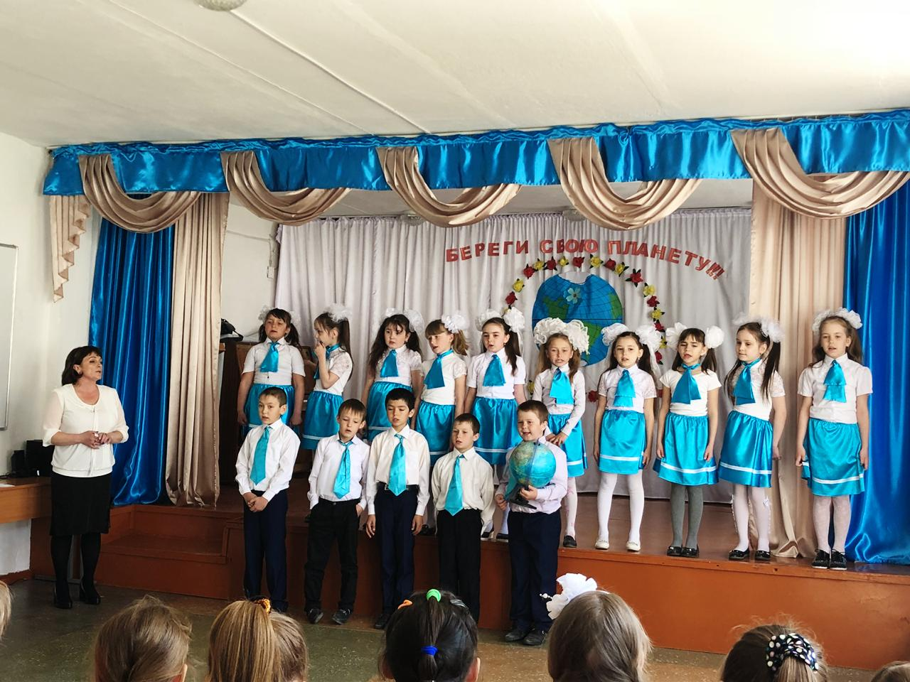
1.Есть одна планета-сад
В этом космосе холодном.
Только здесь леса шумят,
Птиц скликая перелётных,
2.Лишь на ней одной цветут,
Ландыши в траве зелёной,
И стрекозы только тут
В речку смотрят удивлённо.
Хором:
Береги свою планету –
Ведь другой, похожей, нету!
Ведущий: Берегите землю. Берегите ,
Жаворонка в голубом зените,
Бабочку на листьях повилики,
На тропинках солнечные блики.
На камнях играющего краба,
Над пустыней тень от баобаба,
Ястреба, парящего над полем,
Ясный месяц над речным покоем,
Ласточку, мелькающую в жите.
Берегите землю! Берегите!
Исполняется песня «Не уроните шарик»

Автор И композитор Т.Залужная

А дети играют шарами,
Шары улыбаются им.
И взрослые дяди тоже играют
Шариком земным.
А дети о чем-то мечтают,
Мечты машут им с высоты.
Вы, взрослые дяди, только, играя,
Не разбейте детские мечты...

Припев:
Не уроните шарик -
Это же наш дом.
Не уроните, не уроните,
А то мы упадем...

Давайте дарить друг другу
Радугу и прибой,
Капли дождя, снегопады, вьюгу,
Песни и любовь.
Растите дети, растите,
Пройдет столько лет, столько зим,
Вы взрослыми дядями станете, дети,
Не играйте шариком земным!

Припев 3 раза

